Весенние профилактические мероприятия!

За период с 31.01.2014 г по 06.05.2014 г. в садоводческих некоммерческих товариществах на территории Омского муниципального района произошло 10 пожаров (в 2013 г. - 9) 3 из них по причине неисправности электрооборудования (в 2013 г. - 1) 4 пожара произошло из за не осторожного обращения с огнём (в 2013 г. - 3) 2 пожара из за неисправности печного отопления (в 2013 г. - 0) пожаров в следствии сжигания травы на дачных участках в 2014 г. не зарегистрировано (в 2013 г. - 4) , пожаров по причине неосторожного обращения с огнём во время курения в 2104 г. не зарегистрировано. (в 2013 г. - 1).

В связи с этим территориальным отделом надзорной деятельности Омского района был подготовлен план профилактических мероприятий перед весеннее – летним пожароопасным периодом.
Для проведения инструктажа с председателями садоводческих некоммерческих товариществ было организованно собрание садоводов в актовом зале территориального отдела надзорной деятельности. На данном собрание был проведён инструктаж на тематику пожарной безопасности с председателями садоводческих некоммерческих товариществ.
Так же инспекторским составом территориального отдела надзорной деятельности Омского района, личным составом дежурных караулов пожарной охраны совместно с сотрудниками полиции, органами социальной защиты, работниками администрации в садоводческих не коммерческих товариществах на территории Омского муниципального района осуществляются рейды по обучению садоводов мерам пожарной безопасности на дачных участках. В ходе обучения были раскрыты вопросы касающиеся безопасности и не допущения пожаров на территории садоводческого некоммерческого товарищества, а так же на дачных участках. Инспекторским составом были доведены до садоводов правила поведения и действия людей в случае пожара. Всем садоводам прошедших инструктаж были вручены памятки на тематику пожарной безопасности. А для тех кто отсутствовали во время проведении профилактических мероприятий инспекторским составом были размещены памятки на информационных стендах.
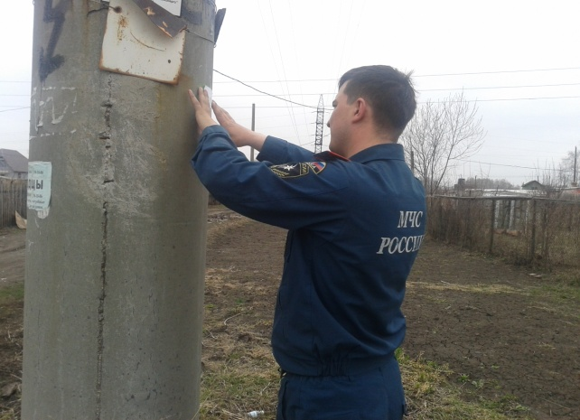
Территориальный отдел надзорной деятельности Омского района информирует Вас, что прежде чем разводить огонь, следует принять все меры для предупреждения пожара в садоводствах. В пожароопасный период запрещается разведение костров вблизи хвойного молодняка, в местах с подсохшей травой, сжигание мусора. Сжигание мусора в этот период допускается только в металлических емкостях. Место для сжигания мусора выбирают с подветренной стороны, на расстоянии 50 метров от строений. Костер должен располагаться на открытом месте, в безопасном отдалении от кустов или иных зарослей растительности, в первую очередь сухой травы. Запрещается разведение костра с применением бензина. Нельзя оставлять костер без присмотра дежурных. Следить, чтобы огонь не распространился по сухой траве. Необходимо и меть запас воды на случай возникновения пожара.

Помните!!!

Ответственность за обеспечение пожарной безопасности на территории приусадебного участка, жилого дома, дачного участка возлагается на их владельцев!!!

Как позвонить с сотового в службу спасения!?
Билайн, Мегафон – 010 МТС -101 Теле-2 – 01*

Телефон доверия: ГУ МЧС России по Омской области 8 (3812) 948-333

Инспектор ТОНД
(Омского района)
Е.А. Шрейдер

07.05.2014г

